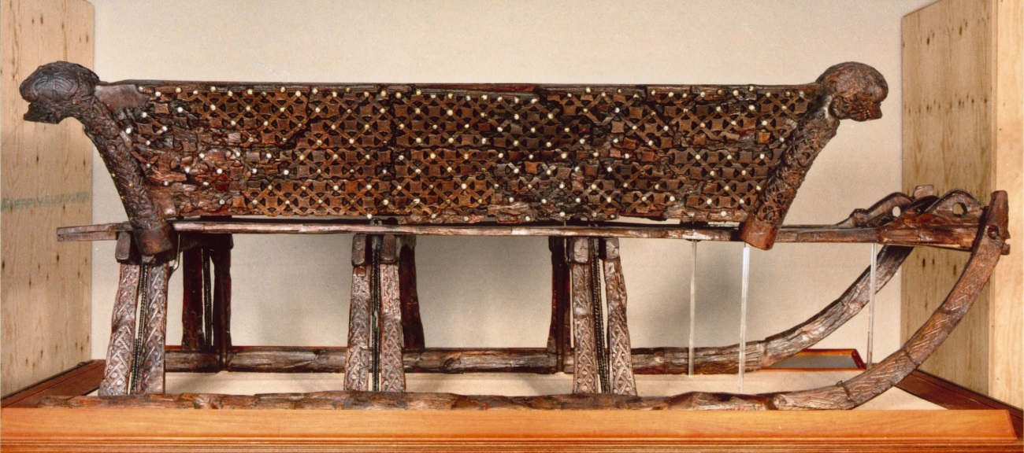
Gustafsons slede (alunkonservert), © Kulturhistorisk museum, UiO

Susan Braovac har fått en PhD i Conservation and Restoration Science fra Det Kongelige Danske Kunstakademis Skoler for Arkitektur, Design og Konservering, Danmark. Hun jobber i det tverrfaglige forskningsprosjektet «Saving the Oseberg», der målet er å finne rekonserveringsstrategier for å stabilisere de alunkonserverte tregjenstandene fra Oseberg samlingen.

Susan Braovac has earned a PhD in Conservation and Restoration Science from The Royal Danish Academy of Fine Arts Schools of Architecture, Design and Conservation. She is currently working on the interdisciplinary project “Saving the Oseberg” with the main topic: deterioration and reconservation of alum-treated wood.

